Como a web funciona?

* Envio de requisição para um domínio ( DNS )
* Verificação do domínio ( DNS = IP )
* Requisição da resposta para o servidor que pertence a este domínio
* Retorno da resposta a quem solicitou

O que é DNS?

* DNS = Domain Name System
* Traduz o endereço de ip em um domínio
* Não precisamos gravar números de IP, o que seria mais difícil

Funcionamento:

1. Uma pessoa digita um domínio no navegador
2. Um servidor lê o DNS digitado; ( DNS Resolver )
3. Encontra o servidor pela combinação de DNS e IP
4. Retorna ao usuário o site desejado

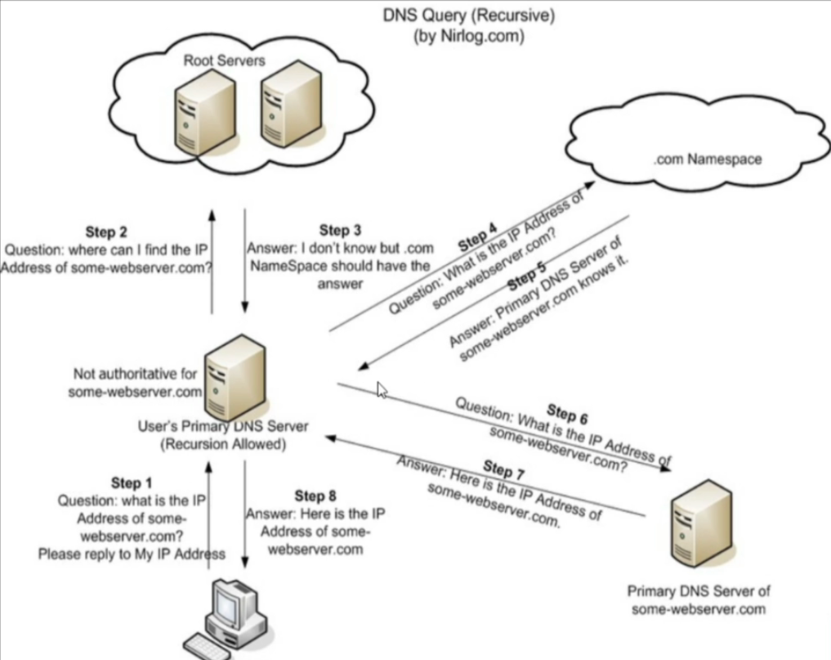

O que são portas?

* É um endpoint
* Sempre está associada a um IP
* conexões do site limitadas pelas portas ao invés de outros servidores

Exemplos de portas:

* 20 : FTP
* 22 : SSH
* 80 : HTTP
* 443 : HTTPS

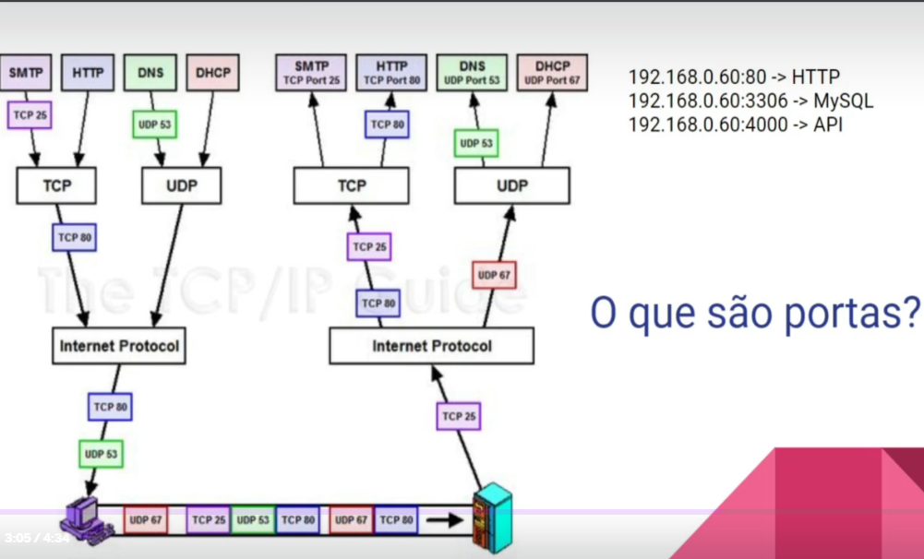

O que é TCP?

* Transmission Control Protocol = TCP
* Protocolo utilizado para transmissão de dados pela rede

O que utiliza o TCP:

* SMTP ( Envio de e-mails )
* FTP ( transferência de arquivos )
* HTTP ( protocolo para navegar na internet )

O que é UDP?

* User Datagram Protocol = UDP
* Espécie de irmão do TCP, serve também para enviar dados
* O UDP se preocupa mais com a velocidade do envio do que a confiabilidade
* Logo o TCP é mais seguro
* UDP é utilizado principalmente para jogos online e streaming que necessitam baixas latência ou ping

Comando: ping

* receber bytes do site significa que estamos conseguindo acessa-lo
* ping [www.google.com](http://www.google.com)
* ping 8.8.8.8

Comando: netstat

* sudo apt-get install net-tools
* netstat -a = todas conexões que estão sendo feitas (unix são do sistema)
* netstat -at = todas as conexões TCP
* netstat -au = todas as conexões UDP
* netcat -u google.com 80 = vai fazer uma requisição udp a porta 80 do google
* netstat -au = vai mostrar essa nova conexão

Comando ifconfig ( interface configuration )

* ifconfig
* enp0s3 =

Comando nslookup

* serve para saber o ip através do DNS
* nslookup google.com
* o ip do google pode estar diferente, pois ele utiliza de servidores espalhados pelo mundo para facilitar e diminuir a latência, no caso esse servidor replica o servidor original do google

Comando tcpdump

* sudo tcpdump
* consegue ver oq está sendo transferido pelo protocolo TCP da nossa máquina

Dica: como ver o ip da sua máquina

* ifconfig
* ou
* hostname -I = mostra apenas o ip